Witam Krasnoludki
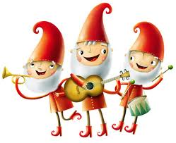
Temat : Święto rodziców.
Dzień Matki – święto obchodzone jako wyraz szacunku dla wszystkich matek. Data obchodów Dnia Matki zależy od kraju, w którym jest świętowany. W Polsce obchodzone jest 26 maja.

Dzień Ojca – święto będące wyrazem szacunku i wdzięczności ojcom. W Polsce obchodzone jest corocznie 23 czerwca (od roku 1965)

- Dom rodzinny - oglądanie zdjęć i albumów wraz z rodzicami , omawianie miejsca i sytuacji, w których zostały one zrobione. Jeżeli dziecko nie pamięta, bo było np. za małe, rodzice mu to opowiadają.
Dziecko wylicza, kto wchodzi w skład najbliższej rodziny – podają imiona swoich bliskich.
- Zabawa konstrukcyjna : budowanie domu z klocków np. lego dla swojej rodziny. Można go też narysować.
- Dziecko przelicza pomieszczenia w swoim domu i nazywa je np. kuchnia , sypialnia , salon, łazienka itd..
- Taniec z mamą przy ulubionej muzyce mamy.
- Nauka słów rymowanki:
Dwie rączki mam – rączki tobie dam
Zatańczymy w koło, będzie nam wesoło.
- Rozwiązanie zagadki B. Szelągowskiej :
Razem mieszkamy: ja, mama i tata.
Mam młodszą siostrę, starszego brata…..
Każdy pamięta o urodzinach,
Bo taka właśnie jest ……. / rodzina/

7.Słuchanie opowiadania E. Stadmuller „ Dzień rodziców”
Książka „Olek i Ada” str.70 – 71

Odświętnie ubrani rodzice siedzieli cichutko na widowni, czekając na przedstawienie. Tymczasem za kulisami / czyli za szafą/trwały gorączkowe przygotowania do występu.
- Proszę pani – alarmował słoń – odpadła mi trąba!
- Przywiąże mi pani ogonek ? – przymilała się małpka.
- oko mi się odkleja! – denerwowała się żabka.
Gdy wszyscy wreszcie byli gotowi, odezwał się gong / czyli uderzenie w patelnię / i na scenę wyskoczyła mama kangurzyca / czyli Magda w brązowym dresie z naszytą na brzuchu wielką kieszenią/.
Mama kangurzyca każdego zachwyca – recytował Bartek, wskazując na Magdę.
Ma na brzuchu kieszeń, w niej kangurka niesie – i Magda – hop –wyciągnęła z kieszeni małe pluszowe kangurzątko. Zaraz za kangurzycą na scenie pojawiły się dwa słonie – duży/Oskar/ i mały /Ada/.
- A mój tatuś ukochany z drzewa zrywa mi banany – chwaliła się Ada wachlując się wielkimi, szarymi uszami z tekturowych talerzyków.
- Jedz córeczko moja miła, żebyś szybko mi przytyła – mówił Oskar, dyskretnie przytrzymując trąbę z rury do odkurzacza.
Po słoniach występowały małpki, żabki, kotki i niedźwiadki.
Wszyscy czworonożni rodzice czule przemawiali do swoich dzieci, a one chwaliły się swoimi rodzicami. Na koniec Olek, wystrojony w białą koszulę i granatową muchę , wyrecytował: Czy dziecko jest tycie, czy też waży tonę , czy ma długie uszy , czy krótki ogonek, czy ma futro gładkie, w prążki , czy też w łaty, ma cieplutki kącik w sercu swego taty. Czy fruwa, czy pływa, czy też pełzać musi , to jest najpiękniejszy dla swojej mamusi. Więc dzisiaj wszyściutkie na świecie dzieciaki ślą swoim rodzicom słodziutkie buziaki. W tym momencie wszyscy razem wyskakiwali na scenę , żeby posłać całuska , ukłonić się, a następnie paść w objęcia widowni.
Kolejnym punktem programu był słodki poczęstunek, po którym rozpoczął się konkurs tańca z rodzicami. Wygrała Dominika ze swym tatą, bo rzeczywiście byli najbardziej zgraną i zwariowaną parą.
-Musimy poćwiczyć– przekonywał Mamę Olek w drodze do domu. Za rok to my wygramy ,a jak nie my to na pewno Ada z tatą .

8. Rozmowa kierowana na podstawie opowiadania i ilustracji w książce:
- Co się działo podczas spotkania rodziców w przedszkolu ?
- Jakie postacie występowały w tym opowiadaniu?
- Jaką niespodziankę chciałbyś przygotować dla rodziców ?
- Kto wchodzi w skład naszej rodziny?
- Co lubisz najbardziej robić z mamą ?
- Co lubisz robić z tatą ?
9. Zabawa matematyczna. Posegreguj serduszka dla mamy i taty od największego do najmniejszego.

10. Praca plastyczna – wyprawka plastyczna nr 19 , pomoce : włóczka, bibuła, klej.
Dziecko opowiada, co widzi na fotografii , dekoruje ramkę fotografii za pomocą pasków z włóczki i kulek z bibuły.

11. Zabawa dramowa „ W mojej rodzinie”.
Naśladowanie czynności, którą lubi robić mama lub tata. Dziecko pokazuje tę czynność , mama i tata odgadują, co dziecko pokazuje.
12. Osłuchanie z piosenką „Mama i tato”
https://drive.google.com/file/d/1X_wLB7x2Swo6r462GNSti3Tn6KkJNJ_h/view?usp=sharing

13.Rozmowa na podstawie wysłuchanego utworu.
- Gdzie wyruszają dzieci?
- Co chce robić dziecko?
- Jak ma na imię siostra?
- Jak się czuje z rodzicami dziecko ?
- Jaka była piosenka : skoczna i wesoła czy powolna i smutna ?

14.Rysowanie kredkami na temat „ Moja rodzina”.

15. Słuchanie wiersza B. Szelągowskiej „ Jesteśmy razem”.
Zakwitły maki w ogrodzie.
Mamie je podaruję.
A siostra zrobi laurkę
Sama ją namaluje.

Ja tacie umyję samochód
I zrobię to razem z bratem.
Sam raczej bym nie dał rady-
Obydwaj kochamy tatę.

Każdy zna takie słowo,
Ważne dla córki, dla syna.
Oznacza miłość, wspólnotę….
Jakie to słowo ?
RODZINA !!!

16. Rozmowa na podstawie wiersza :
- Co dziecko podaruje mamie ?
- Co dzieci zrobią dla taty ?
- Co to jest rodzina ?

17.Ćwiczenia w kartach pracy - cz. 2 nr 17
- dziecko ogląda obrazki i mówi, co robią tata i mama Olka i Ady,
- nakleja obok obrazków zdjęcia przedmiotów potrzebnych do wykonania danej czynności,
- nazywa przedmioty przedstawione na zdjęciach i określają, do czego są potrzebne.

18.Ćwiczenia ortofoniczne na podstawie wiersza B. Szelągowskiej „ Moja rodzina”.
Piękny uśmiech, dobre serce;
Wszystko umie zrobić sama.
Kocha mnie najbardziej w świecie.
To jest właśnie moja mama.

Ta, to, ti, ta ,ti ,tom!
Kocham Ciebie i nasz dom.
Zawsze chętnie mi pomagasz,
Kiedy jesteś obok, tato.
Z Tobą czuję się bezpiecznie
Kocham Ciebie właśnie za to!

Ta, to, ti, ta, ti, tom!
Kocham Ciebie i nasz dom.

Dom to miejsce wyjątkowe.
Może być na końcu świata!
Najważniejsza jest rodzina,
Czyli mama, ja i tata.
Ta, to, ti, ta, ti ,tom !
Kocham mamę, tatę, dom !

19. Bukiet dla mamy i taty. / wyprawka plastyczna ,karta nr 11, klej, kolorowy karton, zieloną kredkę/
Dziecko;
- wypycha z karty nacięte kształty
- układa koła według instrukcji i tworzy z nich kwiaty
- przykleja na kartonie obrazek wazonu, a potem - kwiaty ułożone z kół
- dorysowuje kredką łodygi.

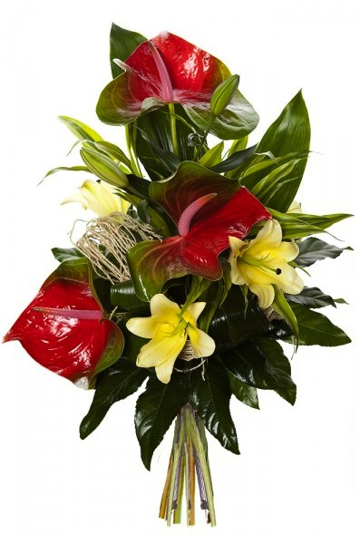

Dziękuję Wam MAMO i TATO !
POSTARAJCIE SIĘ ABY MAMIE I TACIE SPRAWIĆ DUŻO RADOŚCI.

Życzę miłej pracy i zabawy – pani Gosia

